
المملكة العربية السعودية
المادة:- فيزياء
الصف :- أولى ثانوي
الاختبار الدوري الفترة الثانية مجموعة B
وزارة التعليم
الإدارة العامة للتعليم بمحافظة جدة

الاسم -----------------------
الصف ----------------------
رؤيتنا : متعلم معتز بدينه .. منتم لوطنه .. منتج للمعرفة .. منافس عالمياً

السؤال :أسئلة الاختيار من متعدد من لفقرة( 1 )إلى الفقرة( 17 ) ( إجابة واحدة فقط لكل سؤال ) ظللي الحرف الذي يمثل الاختيار الصحيح :
1. حركة الجسم تحت تاثير الجاذبية الأرضية مع اهمال مقاومة الهواء
أ | التسارع | ب | السقوط الحر | ج | السرعة | د | الازاحة
2 المساحة تحت المنحنى ( السرعة المتجهة – الزمن ) تساوي
أ | سرعة الجسم | ب | القيمة االقصوى | ج | تسارع الجسم | د | إزاحة الجسم
3. الفترة الزمنية تساوي
أ | $$t_{i}-t_{f}$$ | ب | $$t_{f}-t_{i}$$ | ج | $$t_{f}$$ | د | $$t_{f}+t_{i}$$
4. تركض العنود نحو الشرق 4km ونحو الغرب 3km مقدار إزاحة العنود هي
أ | km 7 نحو الشرق | ب | $5 km$ نحو الشرق | ج | $1 km$ نحو الشرق | د | $1 km$ نحو الغرب
5. الكميات التي يلزم لتحديدها معرفة المقدار فقط تسمى كميات
أ | أساسية | ب | مشتقة | ج | متجهة | د | قياسية (عددية)
6. القيمة المطلقة لميل الخط البياني لمنحنى الموقع – الزمن تمثل :
أ | السرعة المتجهة المتوسطة | ب | السرعة المتوسطة | ج | التسارع | د | المسافة
7. يمكن وصف الحركة ب ....
أ | الكلمات والصور | ب | مخططات الحركة | ج | منحنى الموقع والزمن | د | جميع ماسبق
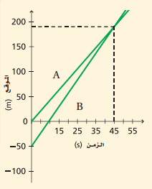
8. عند أي زمن يكون العداءان AوB في الموقع نفسه
أ | عند 200 | ب | عند 45 | ج | عند 190 | د | عند 50
9. المعدل الزمني لتغير السرعة هو
أ | $$المسافة$$ | ب | $$الازاحة$$ | ج | $$السرعة$$ | د | $$التسارع$$
10 | 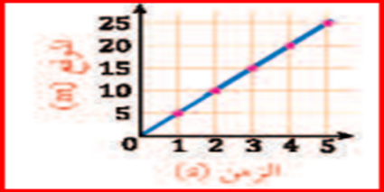  الشكل المجاور يمثل حركة عداء إن السرعة التي يتحرك بها العداء تساوي
أ | 3m/s | ب | 5m/s | ج | 15m/s | د | 25m/s
11 | 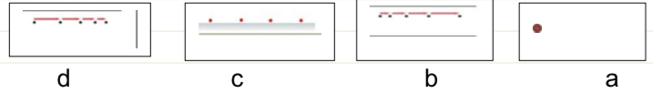  أي من المخططات النقطية التالية يدل على استعداد عداء للتوقف عند إشارة المرور :
أ | a | ب | b | ج | c | د | d
12 | يمكن حساب التسارع اللحظي لجسم يتحرك وفق تسارع متغير بحساب
أ | ميل مماس منحنى ( المسافة – الزمن ) عند نقطة ما | ب | المساحة تحت منحنى ( المسافة – الزمن ) | ج | المساحة تحت منحنى ( السرعة المتجهة – الزمن ) | د | ميل المماس لمنحنى ( السرعة المتجهة – الزمن )
13 | سيارة سباق تزداد سرعتها من m/s 4.0 الي m/s 36 خلال فترة زمنية مقدارها s 4.0 اوجدي تسارعها المتوسط بوحدة m/$s^{2}$؟
أ | 8 | ب | 11 | ج | 9 | د | 10
14 | يكون للجسم تسارع موجب عندما يكون اتجاه متجه التسارع في الاتجاه السالب للحركة:
أ | العبارة صحيحة | ب | العبارة خاطئة
15 | مثال على الكميات المتجهة القوة
أ | العبارة صحيحة | ب | العبارة خاطئة
16 | ميل الخط المستقيم في منحنى السرعة والزمن هو السرعة المتجهة
أ | العبارة صحيحة | ب | العبارة خاطئة
17 | إذا قذف حجر للأعلى فإن سرعته عند أقصى ارتفاع تساوي صفر :
أ | العبارة صحيحة | ب | العبارة خاطئة

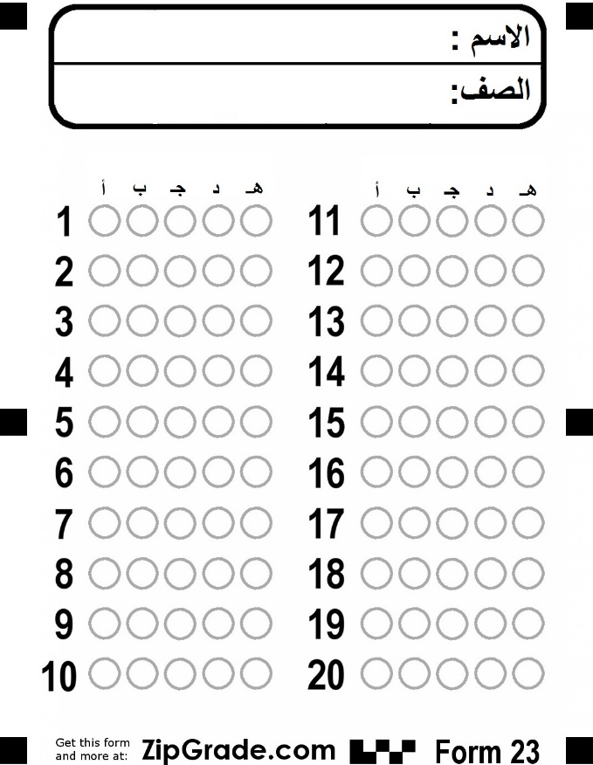

مبدعتي الفيزيائية
معلمة المادة :- فايزة الدهاس
سر النجاح أن تكوني جاهزة عندما تحل لك الفرص

